²

Union Nationale des Amis et Familles
de personnes Malades et / ou Handicapées Psychiques

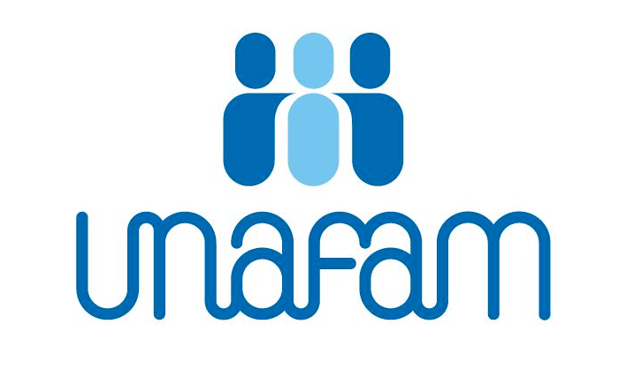

Il existe un certain nombre de lieux et d’espaces pour les patients souffrant de maladies mentales mais alors que ces pathologies ont nécessairement un impact sur l’entourage il existe peu de lieux d’échange et d’espaces de réflexion pour les proches.

Les Groupes de parole de l’UNAFAM en font partie

Ce lieu d’échange permet de s’exprimer, d’être entendu et compris, sans jugement ni évaluation. Grâce à la rencontre d’autres personnes vivant des expériences similaires, le Groupe de parole est un moyen de sortir de l’isolement dans lequel est entrainée toute personne confrontée aux troubles psychiques d’un proche.

Ce temps de parole est un temps de pause. Il permet aux familles d’exprimer leurs émotions, leur souffrance, mais aussi de réfléchir à de nouvelles attitudes et de nouveaux comportements, de poser les limites adéquates et de développer des attentes réalistes. Il permet de passer d’une attitude essentiellement réactive à un état où la réflexion redevient possible. Il s’agit de se remettre en mouvement après la période parfois très longue de choc et d’errance du début de la maladie.

Grâce à cet « entre nous » dynamisant et réconfortant, les participants arrivent à mieux vivre au quotidien.

Demande d’inscription
A renvoyer à :

Nom :

Prénom :

Adresse postale :

Téléphone :

Courriel :

Je souhaite participer au Groupe de parole de : CAHORS
et rencontrer le bénévole coordinateur Unafam du groupe pour un entretien préalable à ma participation.

Signature :

Bulletin d’inscription
A renvoyer à :

UNAFAM du Gard
UNAFAM du LOT
Maison des Associations
Place Bessières
46000 - CAHORS
Téléphone 06 28 19 50 47

Centre Pablo Neruda
20, place Hubert Rouger
30900 Nîmes

Groupes de parole
Nom :
Groupes de parole
Prénom :

Adresse postale :

Téléphone

Courriel :

Je m’inscris pour le Groupe de :

Je joins un chèque de :

- Des horaires adaptés

CAHORS
Groupe de parole
Maison des Associations
Place Bessières

Les jeudis 22 septembre, 13 octobre, 10 novembre, 8 décembre,
12 janvier, 9 février, 9 mars, 13 avril, 11 mai et 8 juin
de 17h à 19h

- Une participation modique

La participation demandée est de 50 € pour l’année (pour 10 séances) et de 15 € par personne pour les foyers non imposables. Elle est de 80 € pour les couples.
La 1ère séance est une séance d’essai gratuite.

- Renseignements :

06 28 19 50 47
email
www.unafam.org
Site
www.unafam.org

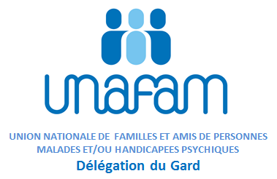

- Des moments de partage

Témoignage reçu d’une participante :
« Pouvoir s’exprimer et écouter d’autres personnes est très bénéfique et enrichissant, la présence d’une psychologue est vitale pour tout le groupe. Ces réunions nous permettent, entre autre, d’apprendre à avoir un peu plus de recul et de discernement dans nos diverses situations avec nos proches malades et c’est énorme ».

- La constitution du groupe d’entraide

Chaque groupe est constitué par une douzaine de personnes (parents, frères et sœurs, conjoints, enfants, amis) vivant en grande proximité avec une personne souffrant de troubles psychiques.

Après un entretien avec le bénévole coordinateur du groupe et une première séance d’essai (il est en effet nécessaire de se sentir capable d’évoluer au sein du groupe), la personne s’engage pour une année, cette première année peut être éventuellement renouvelée.

- La fréquence

Les séances sont mensuelles, ce qui permet 10 réunions dans l’année.
La durée de ces réunions est généralement de 2 heures. Les participants sont invités à venir de façon régulière et s'engagent pour une année.

- Le soutien de professionnels

Chaque groupe fonctionne sur la base d’une co-animation entre un professionnel, psychologue clinicien(ne) ou psychothérapeute et un bénévole de notre association.

